第 ４ 回
スポーツ吹矢 オープン大会
実 施 要 綱

開催日時 ２０２４年４月１９日(金) 午前10時30分～開催
受付開始 午前10時00分
開催会場 千代田区立スポーツセンター ３F 主競技場
東京都千代田区内神田2-1-8

一般社団法人 スポーツ吹矢振興協会 主催

★実施要項★

多くのスポーツ吹矢愛好者の方々にスポーツ吹矢を楽しんでいただきたく、一般社団法人 スポーツ吹矢振興協会は、2024年4月19日(金)に 「第４回 スポーツ吹矢オープン大会」 を開催します。

《記》

●開催日時 ２０２４年４月１９日(金) 午前１０時～受付開始
●募集人数 200名
★皆様のご参加をお待ちしております。
●参加資格 スポーツ吹矢愛好家（オープン大会）
※会報、HP等に名前、写真掲載不可の方は、ご参加をお見送り下さい。
●参加費用 2,000円／1人（徴収方法は、事前振込）
※申込受付後、大会書類とともに参加費振込用紙もお送りさせて
いただきます。
●申込開始 202４年３月15日(金) 13：00より
FAX、E-mail、郵送にてお申し込みください。
※お電話での申込みは承れません。
◆FAX 03-6206-2674 ◆E-mail info@sports-fukiya.jp
◆〒103-0006 東京都中央区日本橋富沢町7-9
京桜興産ビル ２Ｆ
●申込締切 2024年４月12日(金) 17：00まで
●会 場 千代田区立スポーツセンター 3F 主競技場
（東京都千代田区内神田2-1-8）
●大会会長 青柳 芳英
★競技内容・ルール★
- 開催競技
- 個人戦
Ａ. 10ｍ男子の部
Ｂ. 10ｍ女子の部
Ｃ. 8ｍ男女混成の部
Ｄ. 6ｍ男女混成の部
Ｅ. マスターズクラス(男女混成・75歳以上・8ｍ)
(注) 1．午前に第1、2ラウンドを行い、午後に第3～6ラウンドを2Rずつ行う。計6ラウンドの合計点で順位を競う。
2．試矢は3本で、第１ラウンド開始前に吹くものとする。
3．競技は「一般社団法人スポーツ吹矢振興協会」競技規則に則って行う。

- 参加資格
１０ｍの部：申込時点で三段位以上取得者
８ｍの部：申込時点で初段位～二段位取得者
６ｍの部：申込時点で１級位以下(含む無級位者)
マスターズクラス：2024年4月19日時点で75歳以上の方(段位級位不問)
※尚、一般社団法人スポーツ吹矢振興協会に所属していない方は、ご自分の技量に相当
するクラスでの参加をお願いいたします。

２．賞品の授与等

 | 受賞条件
優勝 | 各部、クラスの最高得点者
準優勝 | 各部、クラスの次点者
第３位 | 各部、クラスの３位得点者
パーフェクト賞 | 各ラウンド
飛び賞 | 距離に関係なく総合順位の10の倍数の方

(注)１．各競技に同点者がいた場合には、パーフェクト数が多い方を上位とする。
2．上パーフェクト数が同数の場合は、第6ラウンドの得点が高い方を上位とする。
3．それでも決着が付かない場合には、第5ラウンド、第4ラウンド、第3ラウンド、第2ラウンド、第1ラウンドまで比較し、得点が高い方を上位とする。
4. 最後は１本勝負で、黒点に近い方を上位とする。
３．競技進行について
・進行役員の「用意、はじめ、３０秒前、３分経過、終了（跳ね矢がある場合は、吹き直し終了時点）」の合図により開始・終了とする。
・競技者は、全員が吹き終わるまで、スタートラインから一歩位下がって待機する。
・競技者全員が吹き終わったら、進行役員は「終了、点数確認」を宣言する。
・個人成績表は、各ラウンド終了ごとに記入し、2ラウンド終了後に点数表回収係が回収する。
・記録役員は、個人成績表に基づいて集計する。

４．その他
・メインアリーナは土足禁止のため、室内履きを持参すること。
・飲食物は持参可能である。
・競技フロアは、水分補給のみ可能である。
・持参された食事は観覧席にてお取りいただけます。その他の場所ではご遠慮下さい。
・貴重品・手荷物は、各自の自己責任にて管理すること。
★大会スケジュールの概要★

時間 | 内容 | 詳細
10：00 | 受付 | 受付後は、観覧席でお待ちください
10：30 | 開会式  （挨拶、ルール説明、体操） | ・選手は大会本部席前に集合
11：00  12：30  12：30  13：15  15：45 | 競技前半(１R・２R)開始  競技(１R・２R)終了  昼食  （前半の集計掲示）  競技後半(3R～6R)開始  競技全終了 | ・昼食は観客席にて行ってください。
16：00 | 表彰式
16：15 | 終了

（千代田区立スポーツセンター）
東京都千代田区内神田2-1-8 TEL03-3256-8444

アクセス：ＪＲ神田駅西口より徒歩5分（280ｍ）

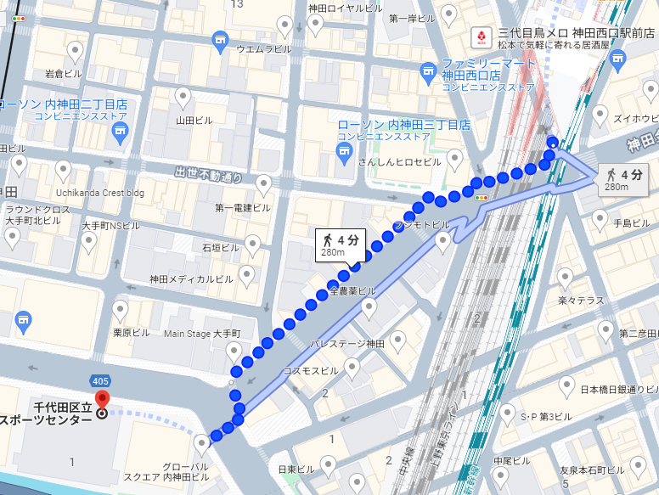
千代田区立スポーツセンター
神田駅

